T.C
DİCLE KAYMAKAMLIĞI
ARI KÖYÜ ORDULU MEZRASI İLKOKULU MÜDÜRLÜĞÜ

2024-2028 STRATEJİK PLANI

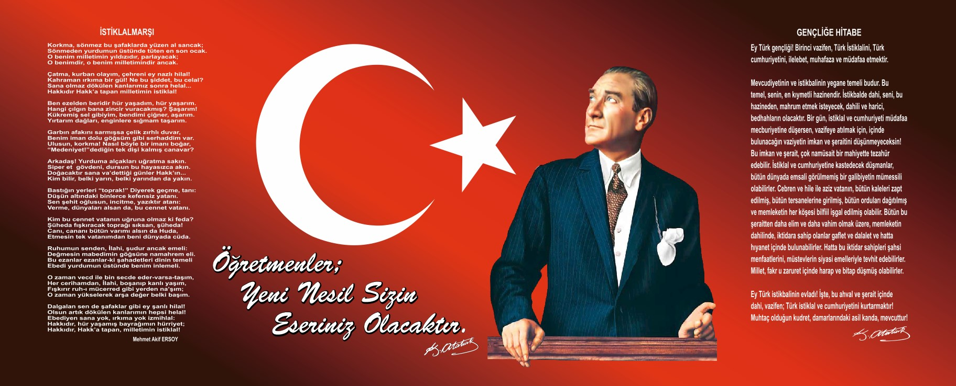
Sunuş

Eğitimin toplum için olmazsa olmazı olduğunun farkındalığı içinde bulunarak kurumsal olarak güçlü ve zayıf yönlerimizi bilmemiz gerekir. İyi bir eğitim olabilmesi için öncelikle iletişim kanallarının açık olması lazım. İç paydaşlar ve dış paydaşlarla iletişim kanallarını açık tuttuğumuz da daha verimli oluruz. Amacımız öğretmenlerimizin mutlu ve huzurlu bir şekilde eğitim ve öğretim yapmaları; öğrencilerimizin severek ve isteyerek okula gelmelerini sağlayacak ortamlar hazırlamaktır. Bu ortam hazırlandığında başarı kaçınılmaz olur.

Tek başına karar veren bir yönetim tarzı yerine tüm çalışanların görüşü alındıktan sonra ortak karar veren bir yönetim tarzını benimsemekte olup aile ortamı kurmak istiyoruz. Bahanelere sığınmadan elimizden gelenin en yükseğini vererek vatanına milletine devletine faydalı bireyler yetiştirmekte asla sıkıntı yaşamayız. Mustafa Kemal Atatürk’ün “En büyük savaş cahilliğe karşı yapılan savaştır” sözünü rehber alarak gelecek nesillere faydalı olmak için çalışacağız.

Mehmet ÇAĞAN
Okul Müdürü

İçindekiler
İçindekiler 4
BÖLÜM I: GİRİŞ ve PLAN HAZIRLIK SÜRECİ 5
BÖLÜM II: DURUM ANALİZİ 6
Okulun Kısa Tanıtımı 6
Okulun Mevcut Durumu: Temel İstatistikler 7
PAYDAŞ ANALİZİ 11
GZFT (Güçlü, Zayıf, Fırsat, Tehdit) Analizi 13
Gelişim ve Sorun Alanları 16
BÖLÜM III: MİSYON, VİZYON VE TEMEL DEĞERLER 18
MİSYONUMUZ 18
VİZYONUMUZ 18
TEMEL DEĞERLERİMİZ 19
BÖLÜM IV: AMAÇ, HEDEF VE EYLEMLER 19
TEMA I: EĞİTİM VE ÖĞRETİME ERİŞİM 19
TEMA III: KURUMSAL KAPASİTE 22
V. BÖLÜM: MALİYETLENDİRME 23
VI. BÖLÜM: İZLEME VE DEĞERLENDİRME 23

BÖLÜM I: GİRİŞ ve PLAN HAZIRLIK SÜRECİ
2024-2028 dönemi stratejik plan hazırlanması süreci Üst Kurul ve Stratejik Plan Ekibinin oluşturulması ile başlamıştır. Ekip tarafından oluşturulan çalışma takvimi kapsamında ilk aşamada durum analizi çalışmaları yapılmış ve durum analizi aşamasında paydaşlarımızın plan sürecine aktif katılımını sağlamak üzere paydaş anketi, toplantı ve görüşmeler yapılmıştır.
Durum analizinin ardından geleceğe yönelim bölümüne geçilerek okulumuzun amaç, hedef, gösterge ve eylemleri belirlenmiştir. Çalışmaları yürüten ekip ve kurul bilgileri altta verilmiştir.

STRATEJİK PLAN ÜST KURULU

Üst Kurul Bilgileri |  | Ekip Bilgileri
Adı Soyadı | Unvanı | Adı Soyadı | Unvanı
MEHMET ÇAĞAN | OKUL MÜDÜRÜ  (BAŞKAN) | GÖKHAN ATEŞMEN | ÖĞRETMEN  (BAŞKAN)
MUZAFFER CANDAN | ÖĞRETMEN | PELŞİN ANDİÇ | ÖĞRETMEN
GÖKHAN ATEŞMEN | ÖĞRETMEN | SONGÜL AKINCI | ÖĞRETMEN
SONGÜL AKINCI | ÖĞRETMEN | EYLEM ATEŞ | ÖĞRETMEN
MEHMET ALİ FİDAN | OKUL AİLE BİRLİĞİ BAŞKANI | MUZAFFER CANDAN | ÖĞRETMEN
 |  | MAAZ FİDAN | GÖNÜLLÜ VELİ
 |  | ABDULLAH EKİNCİ | GÖNÜLLÜ VELİ

BÖLÜM II: DURUM ANALİZİ
Durum analizi bölümünde okulumuzun mevcut durumu ortaya konularak neredeyiz sorusuna yanıt bulunmaya çalışılmıştır. Bu kapsamda okulumuzun kısa tanıtımı, okul künyesi ve temel istatistikleri, paydaş analizi ve görüşleri ile okulumuzun Güçlü Zayıf Fırsat ve Tehditlerinin (GZFT) ele alındığı analize yer verilmiştir.

Okulun Kısa Tanıtımı
Okulumuz 1974 yılında eğitim ve öğretime açılmış ve değişik şekillerde eğitim ve öğretime devam etmiştir. Okulumuz adını aldığı Arı Mahallesi Ordulu Mezrası sınırları içerisinde bulunmaktadır. Ordulu’ da bulunan hane sayısı yaklaşık 75 kadardır. Yaklaşık olarak nüfus 500 kadardır. Diyarbakır İline 112 km. Dicle ilçesine 22 km uzaklıktadır. Geçim Kaynağı ise tarım ve hayvancılıktır. Zaman içerisinde ilçe merkezine ve çevre illere verdiği göçlerle genç nüfusunu kaybetmektedir. Arı Köyü Ordulu Mezrası İlkokulu Tek katlı 2 bina da 3 Derslikli ve lojmandan da 1 Ana sınıfı ve 1 sınıf dersliği oluşturulmuştur. 51 Öğrenci, 1 Müdür, 4 Sınıf Öğretmeni ve 1 Ana Sınıfı Öğretmeni ile eğitim öğretimine devam etmektedir.
Okulumuzda normal eğitim yapılmaktadır. Köy de yaşayan halk ve velilerimizin geçim kaynağı tarım – hayvancılık ve inşaat sektöründen sağlanmaktadır. Genç nüfus oldukça fazladır. Veli toplantısı yapıldığı zaman katılım oranı %70 civarıdır.

Okulun Mevcut Durumu: Temel İstatistikler

Okul Künyesi
Okulumuzun temel girdilerine ilişkin bilgiler altta yer alan okul künyesine ilişkin tabloda yer almaktadır.

Temel Bilgiler Tablosu- Okul Künyesi
İli: DİYARBAKIR |  |  |  | İlçesi: DİCLE
Adres: | Arı mah.ordulu sok. no/1aşağı ordulu Dicle/ DİYARBAKIR |  |  | Coğrafi Konum (link): |  | 38.3979299983161-40.2876645326614
Telefon Numarası: | 0412 5612311 |  |  | Faks Numarası:
e- Posta Adresi: | 977072@meb.k12.tr |  |  | Web sayfası adresi: |  | arorduluilkokulu@meb.k12.tr
Kurum Kodu: | 977072 |  |  | Öğretim Şekli: |  | Normal eğitim
Okulun Hizmete Giriş Tarihi : 1974 |  |  |  | Toplam Çalışan Sayısı |  | 6
Öğrenci Sayısı: | Kız | 32 |  | Öğretmen Sayısı | Kadın | 2
Öğrenci Sayısı: | Erkek | 19 |  | Öğretmen Sayısı | Erkek | 4
Öğrenci Sayısı: | Toplam | 51 |  | Öğretmen Sayısı | Toplam | 6
Derslik Başına Düşen Öğrenci Sayısı |  |  | :13 | Şube Başına Düşen Öğrenci Sayısı |  |  | :11
Öğretmen Başına Düşen Öğrenci Sayısı |  |  | :11 | Şube Başına 30’dan Fazla Öğrencisi Olan Şube Sayısı |  |  | :0
Öğrenci Başına Düşen Toplam Gider Miktarı |  |  | 0 TL | Öğretmenlerin Kurumdaki Ortalama Görev Süresi |  |  | 3-4YIL

NOT: Okulumuza 2022-2023 eğitim öğretim yılından itibaren bütçe tahsis edilmiştir. Okulun yakacak ( Kömür, odun ) ihtiyacı, elektrik ve su fatura tutarları, vb. ihtiyaçlar İlçe MEM tarafından karşılanmaktadır.

Çalışan Bilgileri
Okulumuzun çalışanlarına ilişkin bilgiler altta yer alan tabloda belirtilmiştir.
Çalışan Bilgileri Tablosu
Unvan* | Erkek | Kadın | Toplam
Okul Müdürü ve Müdür Yardımcısı | 1 |  | 1
Sınıf Öğretmeni | 2 | 2 | 4
Okul Öncesi Öğretmeni |  | 1 | 1
Rehber Öğretmen
İdari Personel
Yardımcı Personel | 1 |  | 1
Güvenlik Personeli
Toplam Çalışan Sayıları | 4 | 3 | 7

Okulumuz Bina ve Alanları
Okulumuzun binası ile açık ve kapalı alanlarına ilişkin temel bilgiler altta yer almaktadır.

Okul Yerleşkesine İlişkin Bilgiler
Okul Bölümleri |  | Özel Alanlar | Var | Yok
Okul Kat Sayısı | 1 | Çok Amaçlı Salon |  | X
Derslik Sayısı | 3 | Çok Amaçlı Saha |  | X
Derslik Alanları (m2) | 138m2 | Kütüphane |  | X
Kullanılan Derslik Sayısı | 2 | Fen Laboratuvarı |  | X
Şube Sayısı | 5 | Bilgisayar Laboratuvarı |  | X
İdari Odaların Alanı (m2) | 16m2 | İş Atölyesi |  | X
Öğretmenler Odası (m2) | yok | Beceri Atölyesi |  | X
Okul Oturum Alanı (m2) | 2481 m2 | Pansiyon |  | X
Okul Bahçesi (Açık Alan)(m2) | 2335 m2
Okul Kapalı Alan (m2) | 146 m2
Sanatsal, bilimsel ve sportif amaçlı toplam alan (m²) | Yok
Kantin (m2) | Yok
Tuvalet Sayısı | 2
Diğer (………….)

Sınıf ve Öğrenci Bilgileri
Okulumuzda yer alan sınıfların öğrenci sayıları alttaki tabloda verilmiştir.

SINIFI | Kız | Erkek | Toplam
Ana Sınıfı /A | 5 | 3 | 8
1/A | 8 | 5 | 13
2/A | 6 | 4 | 10
3/A | 8 | 2 | 10
4/A | 5 | 35 | 10
Genel Toplam | 32 | 19 | 51

Donanım ve Teknolojik Kaynaklarımız
Teknolojik kaynaklar başta olmak üzere okulumuzda bulunan çalışır durumdaki donanım malzemesine ilişkin bilgiye alttaki tabloda yer verilmiştir.

Teknolojik Kaynaklar Tablosu
Akıllı Tahta Sayısı | 0 | TV Sayısı | 0
Masaüstü Bilgisayar Sayısı | 0 | Yazıcı Sayısı | 1
Taşınabilir Bilgisayar Sayısı | 2 | Fotokopi Makinası Sayısı | 1
Projeksiyon Sayısı | 1 | İnternet Bağlantı Hızı | 1 mgbit

Gelir ve Gider Bilgisi
Okulumuzun genel bütçe ödenekleri, okul aile birliği gelirleri ve diğer katkılarda dâhil olmak üzere gelir ve giderlerine ilişkin yaklaşık gerçekleşme bilgileri alttaki tabloda verilmiştir.

Yıllar | Gelir Miktarı | Gider Miktarı
2024 | 5000 | 5000
2025 | 6500 | 6500
2026 | 8000 | 8000
2027 | 9500 | 9500
2028 | 11000 | 11000

PAYDAŞ ANALİZİ
Hizmet kalitesinin sürdürülmesi ve geliştirilmesinde, okulumuzun yürüttüğü faaliyetler ve hizmetlerden yararlanan paydaşlarımızın görüş, öneri ve beklentilerini alabilmek, ihtiyaçlarını ölçümlemek, kurumumuzu algılama seviyelerini tespit etmek, hizmet ve ürünlerin ihtiyaçlar doğrultusunda geliştirilmesi ve iyileştirilmesine yardımcı olacak katkılarını alabilmek amacıyla elektronik ortamda cevaplanmak üzere iç ve dış paydaşlara yönelik anket çalışması düzenlenmiş, listede yer alan paydaşlarımıza sunularak görüşleri alınmıştır.
Paydaş analizinin yapılmasında; stratejik planlamanın temel unsurlarından biri olan katılımcılığın sağlanabilmesi için okulumuz ile iletişim ve etkileşim içinde paydaşların, stratejik planın karar vericiler ve uygulayıcılar tarafından sahiplenilmesine çalışılmıştır.
2019-2023 Stratejik Plan çalışmalarında paydaşlarımızın beklenti ve görüşleri göz önünde bulundurularak, anketlerde öne çıkan güçlü yönlerimizin devamlılığı ve iyileşmeye açık alanlarımızın geliştirilmesi yönünde amaç ve hedeflerimiz belirlenmiştir.
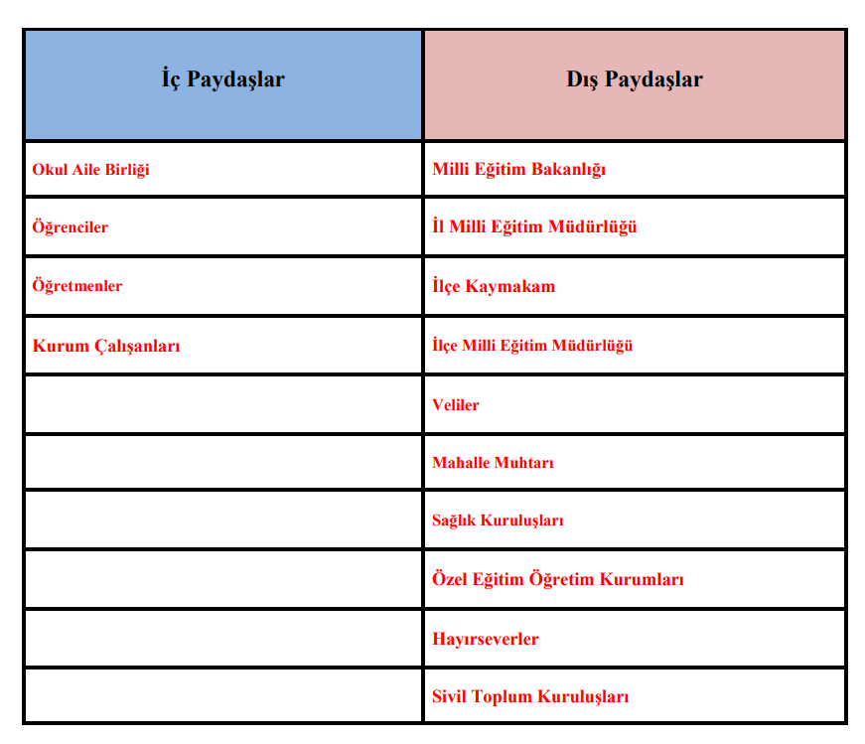
Paydaş Analizi Matrisi

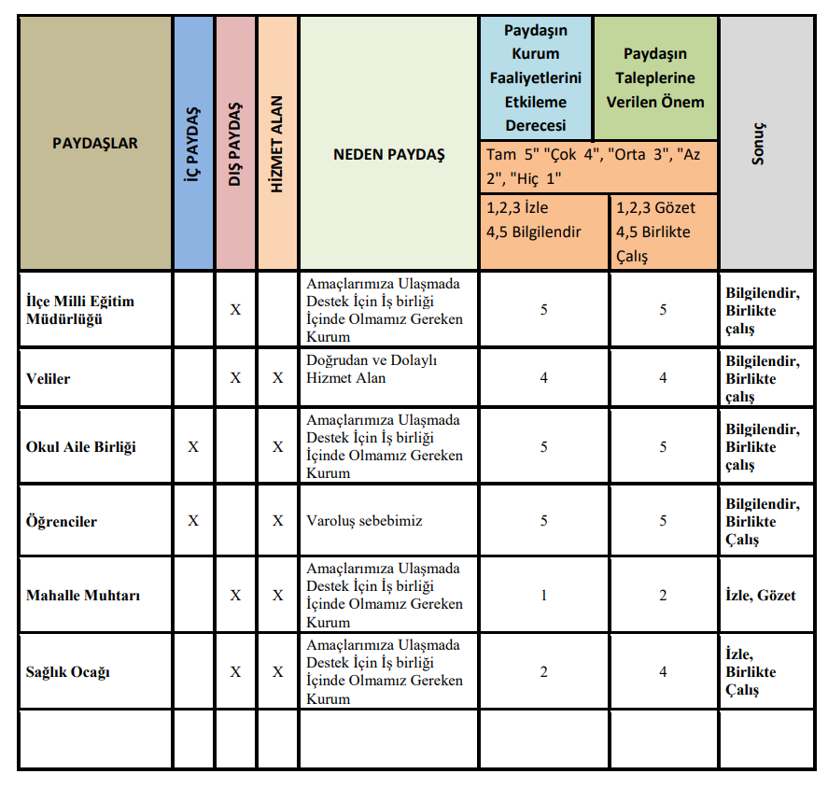

GZFT (Güçlü, Zayıf, Fırsat, Tehdit) Analizi
Okulumuzun temel istatistiklerinde verilen okul künyesi, çalışan bilgileri, bina bilgileri, teknolojik kaynak bilgileri ve gelir gider bilgileri ile paydaş anketleri sonucunda ortaya çıkan sorun ve gelişime açık alanlar iç ve dış faktör olarak değerlendirilerek GZFT tablosunda belirtilmiştir. Dolayısıyla olguyu belirten istatistikler ile algıyı ölçen anketlerden çıkan sonuçlar tek bir analizde birleştirilmiştir.
Kurumun güçlü ve zayıf yönleri donanım, malzeme, çalışan, iş yapma becerisi, kurumsal iletişim gibi çok çeşitli alanlarda kendisinden kaynaklı olan güçlülükleri ve zayıflıkları ifade etmektedir ve ayrımda temel olarak okul müdürü/müdürlüğü kapsamından bakılarak iç faktör ve dış faktör ayrımı yapılmıştır.

İçsel Faktörler

Güçlü Yönler
Öğrenciler | *Okullaşma oranının yüksek olması  *Sınıf mevcutlarının az olması.  *Sınıf mevcutlarının az olması nedeniyle öğrencilerle birebir ilgilenmenin mümkün olması.  *Öğrencilerde disiplin gerektirecek davranışların olmaması  *Okul öncesi eğitim imkânının olması  *Öğrencilerin ihtiyaçlarına dönük kursların açılması
Çalışanlar | *Sosyal ve Kültürel etkinliklerde çalışan bir ekibin olması.  *Birbirleriyle uyumlu, anlaşabilen, çalışkan bir ekibin olması.  *Liderlik davranışlarını sergileyebilen yönetici ve çalışanların bulunması.  Teknolojik araç ve gereçleri üst düzeyde kullanabilen, farklı öğrenme tekniklerini sürekli deneyen aktif öğrenme metodunu hayatın her anında uygulayan öğretmenlerin yer alması.
Veliler | Okulda kışın yakacak odun ihtiyacının veliler tarafından karşılanması.  Velilere yönelik kurslar ve çocuk eğitimine yönelik toplantılar düzenlenmesi.
Bina ve Yerleşke | Şehir gürültüsünden uzak bir yerleşkeye sahip olunması.  Okulun doğal çevresinin güzel olması.
Donanım | Bilgisayar ve fotokopi makinesinin faal olması.
Bütçe | Velilerden gelecek bağışlar.
Yönetim Süreçleri | Çalışkan ve liderlik vasfı yüksek idarecilerin bulunması.  Girişimcilik yönü yüksek ve iletişim bakımından güçlü idarecilerin varlığı  Velilere ve öğrencilere yönelik dilek ve öneri kutuları oluşturarak bunun dikkate alınması
İletişim Süreçleri | Öğrenci – Veli-Öğretmen ve İdareci arasında kuvvetli bir iletişimin  Olması

Zayıf Yönler
Öğrenciler | Okuma alışkanlığı oluşmayan öğrencilerimizde kendini ifade etmede güçlükler  Öğrencilerimizin hedefsizliği.  Okula evi uzakta olan öğrencilerimizin bulunması.  Gelir seviyelerinin düşük olması.  Öğrencilerin gidebileceği sosyal ve kültürel alanların az olması.  Öğrencilere aile desteğinin yetersiz oluşu  Sınıf içinde davranış bozukluğu gösteren öğrenciler.
Çalışanlar | Çalışanların rahat rahat oturup teneffüste kaynaşabileceği, tartışabileceği, velilerini ağırlayabileceği donanımlı bir odalarının bulunmaması  Değişen eğitim ve mesleki süreçlerin yayınların takibinin yapılamaması.  Öğretmenlerin meslekleri ile ilgili gelişmeleri takip edememeleri.
Veliler | Ailelerin öğrencilerin eğitim-öğretim faaliyetlerine yeterince önem vermemesi  Veliler de okuma alışkanlığının az olması nedeniyle öğrencilerde de okuma alışkanlığı oluşmaması.  Velilerin sosyal, kültürel ve ekonomik düzeylerinin yetersiz oluşu.  Okul -aile - veli işbirliğinin istenen düzeyde olmaması
Bina ve Yerleşke | Binamızın 45 yıllık oluşu.  Tam gün eğitime geçilmesine rağmen sınıfların yetersiz olması hareket alanının olmamasından kaynaklı 2 adet daha dersliğe ihtiyacımızın oluşu  Oyun ve Fiziki Etkinlikler derslerinin yapılabileceği kapalı veya açık spor oyun alanının olmaması.
Donanım | Aktif ve çalışır halde bulunan bilgisayarımızın olmayışı.  Teknik alt yapı ve donanım malzemelerimizde ki eksiklikler  Okulumuzda araç-gereç ve eğitim teknolojileri yönünden eksikliklerin olması.  Okulun bir kütüphanesinin olmayışı.  Oyun Fiziki etkinlikler dersi için yeterli spor malzemelerinin olmayışı.
Bütçe | Okulumuza 2022-2023 eğitim öğretim yılı itibariyle bütçe gönderilmeye başlanmıştır.
Yönetim Süreçleri | İdarecilerin teknik alt yapısı yüksek, donanımlı ve geniş bir odasının bulunmaması.
İletişim Süreçleri | Etkili iletişim de bulunabilecek özel bir odanın olmaması
vb | Sürekli olarak elektrik kesintilerinin yaşanması.  Geri dönüşümü mümkün olan atıkların toplananaması.  TKY hakkında seminere katılan temsilci ve idareciler dışında kimsenin yeterli bilgiye sahip olmaması.

Dışsal Faktörler
Fırsatlar
Politik | Amirlerle olan diyalog ve işbirliği
Ekonomik | Hayırseverlerin bağışları
Sosyolojik | İnsan kaynaklarının yeterliliği-velilere ulaşılabilirlik
Teknolojik | Bilgisayar ve fotokopi makinelerinin olması
Mevzuat-Yasal | Tüm öğrencilerin eşit haklara sahip olunması
Ekolojik | Hava kirliliğinin az olması –trafik ve şehir gürültüsünün olmaması

Tehditler
Politik
Ekonomik | Maddi yetersizlik
Sosyolojik | Göç edilmesi- okula karşı duyarsızlık
Teknolojik | İnternet altyapısının olmaması- elektrik kesintisi
Ekolojik | Değişen dünya ile beraber iklimin farklılık göstermesi.

Gelişim ve Sorun Alanları
Gelişim ve sorun alanları analizi ile GZFT analizi sonucunda ortaya çıkan sonuçların planın geleceğe yönelim bölümü ile ilişkilendirilmesi ve buradan hareketle hedef, gösterge ve eylemlerin belirlenmesi sağlanmaktadır.
Gelişim ve sorun alanları ayrımında eğitim ve öğretim faaliyetlerine ilişkin üç temel tema olan Eğitime Erişim, Eğitimde Kalite ve kurumsal Kapasite kullanılmıştır. Eğitime erişim, öğrencinin eğitim faaliyetine erişmesi ve tamamlamasına ilişkin süreçleri; Eğitimde kalite, öğrencinin akademik başarısı, sosyal ve bilişsel gelişimi ve istihdamı da dâhil olmak üzere eğitim ve öğretim sürecinin hayata hazırlama evresini; Kurumsal kapasite ise kurumsal yapı, kurum kültürü, donanım, bina gibi eğitim ve öğretim sürecine destek mahiyetinde olan kapasiteyi belirtmektedir.

Eğitime Erişim | Eğitimde Kalite | Kurumsal Kapasite
Okullaşma Oranı | Akademik Başarı | Kurumsal İletişim
Okula Devam/ Devamsızlık | Sosyal, Kültürel ve Fiziksel Gelişim | Kurumsal Yönetim
Okula Uyum, Oryantasyon | Sınıf Tekrarı | Bina ve Yerleşke
Özel Eğitime İhtiyaç Duyan Bireyler | İstihdam Edilebilirlik ve Yönlendirme | Donanım
Yabancı Öğrenciler | Öğretim Yöntemleri | Temizlik, Hijyen
Hayatboyu Öğrenme | Ders araç gereçleri | İş Güvenliği, Okul Güvenliği

Gelişim ve sorun alanlarına ilişkin GZFT analizinden yola çıkılarak saptamalar yapılırken yukarıdaki tabloda yer alan ayrımda belirtilen temel sorun alanlarına dikkat edilmesi gerekmektedir.

Gelişim ve Sorun Alanlarımız
1.TEMA: EĞİTİM VE ÖĞRETİME ERİŞİM
1 | Okullaşma oranı yüzde 100 dür.
2 | Devamsızlık sıkıntısı yaşanmamaktadır.
3 | Eğitim öğretim başlamadan 1 hafta önce yeni kayıt yapılan öğrenciler öğretmenler ve okulla tanışarak eğitime hazırlanırlar.
4 | Özel eğitimli öğrenciler için bep planı hazırlanarak uygulama yapılır
5 | Yabancı öğrenci bulunmamaktadır.
6 | Hayat boyu öğrenme kapsamında yetişkinlere yönelik okuma yazma kursları açılır.

2.TEMA: EĞİTİM VE ÖĞRETİMDE KALİTE
1 | Mezun öğrencilerimizin bir üst eğitim kurumlarında devam edenler takip edilmekte olup başarılı oldukları gözlenmektedir.
2 | Öğretmen ve öğrencilerle beraber etkinlikler yapılır. Velilerin taziyelerine gidilir. Hasta ziyaretleri yapılır.
3 | Genellikle 1. sınıflar da hazır bulunuşluk düzeyi yetersiz olan öğrenciler için veli izni alınarak varsa sınıf tekrarı yapılmaktadır.
4 | Bir üst eğitim kurumuna gidecek öğrenciler için gerekli yönlendirmeler yapılmaktadır.
5 | Yaparak yaşayarak, aktif öğrenme modeli baz alınarak öğrencinin aktif olduğu yöntemler seçilmektedir.
6 | Teknolojik alt yapının olmamasında elde kalan sınırlı araç-gereçlerle eğitim-öğretime devam edilmektedir.

3.TEMA: KURUMSAL KAPASİTE
1 | İdare ve öğretmenler arsında sıklıkla iletişim kurularak bilgi alış verişinde bulunmaktadır.
2 | İdare olarak öğretmenlerin huzurlu ve sağlık bir eğitim –öğretim yapabilmeleri için gerekli imkanlar sağlanmaktadır. Etkili iletişim kurulmakta olup sıkıntıların kısa sürede çözülmesi için işbirliği içinde çalışılmaktadır.
3 | 2 binadan oluşan okulumuz da bulunan derslikler yetersizdir. Bina da bulunan küçük alanlar dersliğe çevrilmiş ise de harekat alanının yetersizliğinden gerekli etkinlikler için uygun değildir. Özellikle ana sınıfı olarak kullanılan lojmanın bir bölümü 12m2 den oluşmakta olup hareket alanı çok dar ve öğrenci sayısının çokluğundan etkinlik yapılması çok zor.
4 | Telefon şebekesi çekmemektedir. Öğretmenlerin kullanabileceği 1 fotokopi makinesi ve 1 projeksiyon bulunmaktadır. Yetersiz donanımdan kaynaklı birçok etkinlik yapılamamaktadır.
5 | Hizmetli veya iş kur personeli bulunmadığından öğretmenler kendi sınıflarını temizlemekte olup ısınma sorunlarını kendileri çözmektedir. Tuvaletlerimizin eski olması nedeniyle hijyen anlamında sıkıntılar yaşanmaktadır;temizliğini de okul müdürü yapmaktadır.devamlı bir hizmetlinin okulda bulunması gerekmektedir.
6 | Güvenlik elemanı yada bekçi bulunmamaktadır. Okulda güvenlik anlamında ufak tefek sıkıntılar yaşansa da kayda değer bişey yoktur. Genellikle köyün gençlerinden kaynaklı okula zarar verme gibi basit düzeyde olaylar yaşanmaktadır.(cam kırma ,ağaçlara zarar verme vb). okula kamera takılmasıyla bu sıkıntılar minimuma düşer.

BÖLÜM III: MİSYON, VİZYON VE TEMEL DEĞERLER
Okul Müdürlüğümüzün Misyon, vizyon, temel ilke ve değerlerinin oluşturulması kapsamında öğretmenlerimiz, öğrencilerimiz, velilerimiz, çalışanlarımız ve diğer paydaşlarımızdan alınan görüşler, sonucunda stratejik plan hazırlama ekibi tarafından oluşturulan Misyon, Vizyon, Temel Değerler; Okulumuz üst kurulana sunulmuş ve üst kurul tarafından onaylanmıştır.

MİSYONUMUZ
Büyük düşünebilen ve bunu hayata geçirme çabasında olan, insanların mutluluğunu hedeflemiş milli ve manevi kültürünü evrensel değerler içinde koruyup geliştiren, bilgiyi etkili ve verimli kullanabilecek dünya çapında bireyler yetiştiren bir eğitim kurumu olmaktır.

VİZYONUMUZ
Her öğrencinin iyi bir üst eğitim kurumuna yerleşmesini ve sosyal becerilerini geliştirmesini, toplumsal ve milli değerler yaşamasını sağlamak, çocuklarımıza mutlu başarılı bireyler olma isteği ve yeteneğini kazandırmaktır.

TEMEL DEĞERLERİMİZ
- Önce insan
- Karşılıklı güven ve dürüstlük
- Sabırlı hoşgörülü ve kararlılık
- Eğitimde süreklilik anlayışı
- Adaletli performans değerlendirme
- Bireysel farkları dikkate almak
- Kendisi ve çevresi ile barışık olmak
- Yetkinlik üretkenlik ve girişimcilik ruhuna sahip olmak
- Doğa ve çevreyi koruma bilinci
- Sürekli gelişim
- Sorumluluk duygusu ve kendine güven bilincini kazandırmak.

BÖLÜM IV: AMAÇ, HEDEF VE EYLEMLER

TEMA I: EĞİTİM VE ÖĞRETİME ERİŞİM
Eğitim ve öğretime erişim okullaşma ve okul terki, devam ve devamsızlık, okula uyum ve oryantasyon, özel eğitime ihtiyaç duyan bireylerin eğitime erişimi, yabancı öğrencilerin eğitime erişimi ve hayat boyu öğrenme kapsamında yürütülen faaliyetlerin ele alındığı temadır.

Stratejik Amaç 1:
Kayıt bölgemizde yer alan çocukların okullaşma oranlarını artıran, öğrencilerin uyum ve devamsızlık sorunlarını gideren etkin bir yönetim yapısı kurulacaktır.

Stratejik Hedef 1.1. Kayıt bölgemizde yer alan çocukların okullaşma oranları artırılacak ve öğrencilerin uyum ve devamsızlık sorunları da giderilecektir.

Performans Göstergeleri
No | PERFORMANS  GÖSTERGESİ | Mevcut | Hedef
No | PERFORMANS  GÖSTERGESİ | 2024 | 2025 | 2026 | 2027 | 2028
PG.1.1.a | Kayıt bölgesindeki öğrencilerden okula kayıt yaptıranların oranı (%) | %100 | %100 | %100 | %100 | %100
PG.1.1.b | İlkokul birinci sınıf öğrencilerinden en az bir yıl okul öncesi eğitim almış olanların oranı (%)(ilkokul) | %100 | %100 | %100 | %100 | %100
PG.1.1.c. | Okula yeni başlayan öğrencilerden oryantasyon eğitimine katılanların oranı (%) | %70 | %80 | %90 | %100 | %100
PG.1.1.d. | Bir eğitim ve öğretim döneminde 20 gün ve üzeri devamsızlık yapan öğrenci oranı (%) | %2 | %0 | %0 | %0 | %0
PG.1.1.e. | Bir eğitim ve öğretim döneminde 20 gün ve üzeri devamsızlık yapan yabancı öğrenci oranı (%) | %0 | %0 | %0 | %0 | %0
PG.1.1.f. | Okulun özel eğitime ihtiyaç duyan bireylerin kullanımına uygunluğu (0-1) | 0 | 0 | 0 | 0 | 0
PG.1.1.g. | Hayatboyu öğrenme kapsamında açılan kurslara devam oranı (%) (halk eğitim) | %30 | %50 | %70 | %80 | %90
PG.1.1.h. | Hayatboyu öğrenme kapsamında açılan kurslara katılan kişi sayısı (sayı) (halkeğitim) | 11 | 15 | 20 | 20 | 20

Eylemler
No | Eylem İfadesi | Eylem Sorumlusu | Eylem Tarihi
1.1.1. | Kayıt bölgesinde yer alan öğrencilerin tespiti çalışması yapılacaktır. | Okul Stratejik Plan Ekibi | 01 Eylül-20 Eylül
1.1.2 | Devamsızlık yapan öğrencilerin tespiti ve erken uyarı sistemi için çalışmalar yapılacaktır. | Okul Müdürü | 01 Eylül-20 Eylül
1.1.3 | Devamsızlık yapan öğrencilerin velileri ile özel aylık toplantı ve görüşmeler yapılacaktır. | Okul Rehberlik Ekibi | Her ayın son haftası
1.1.4 | Okulun özel eğitime ihtiyaç duyan bireylerin kullanımının kolaylaştırılması için rampa ve asansör eksiklikleri tamamlanacaktır. | Stratejik plan ekibi | Mayıs Sonu
1.1.5 | Özel eğitim ihtiyacı olan öğrencilerin tespiti ve veli ile iletişime geçilmesi, yönlendirmelerin yapılması. | Okul rehberlik ekibi | Eylülün sonu

TEMA II: EĞİTİM VE ÖĞRETİMDE KALİTENİN ARTIRILMASI
Eğitim ve öğretimde kalitenin artırılması başlığı esas olarak eğitim ve öğretim faaliyetinin hayata hazırlama işlevinde yapılacak çalışmaları kapsamaktadır.
Bu tema altında akademik başarı, sınav kaygıları, sınıfta kalma, ders başarıları ve kazanımları, disiplin sorunları, öğrencilerin bilimsel, sanatsal, kültürel ve sportif faaliyetleri ile istihdam ve meslek edindirmeye yönelik rehberlik ve diğer mesleki faaliyetler yer almaktadır.

Stratejik Amaç 2:
Öğrencilerimizin gelişmiş dünyaya uyum sağlayacak şekilde donanımlı bireyler olabilmesi için eğitim ve öğretimde kalite artırılacaktır.

Stratejik Hedef 2.1. Öğrenme kazanımlarını takip eden ve velileri de sürece dâhil eden bir yönetim anlayışı ile öğrencilerimizin akademik başarıları ve sosyal faaliyetlere etkin katılımı artırılacaktır.

Performans Göstergeleri
No | PERFORMANS  GÖSTERGESİ | Mevcut |  | HEDEF
No | PERFORMANS  GÖSTERGESİ | 2024 | 2025 |  | 2026 | 2027 | 2028
PG.1.1.a | Akademik başarı | %96 | %100 |  | %100 | %100 | %100
PG.1.1.b | Sosyal faaliyetler | %80 | %90 |  | %100 | %100 | %100

Eylemler
No | Eylem İfadesi | Eylem Sorumlusu | Eylem Tarihi
1.1.1. | Ders başarıları | Okul müdürü | Dönem ortaları(ARALIK-NİSAN)
1.1.2 | Kazanım takibi | Okul müdürü | Dönem ortaları(ARALIK-NİSAN)
1.1.3 | Sınıf geçme | Okul müdürü | Yıl sonu
1.1.4 | Sınıflar arası müsabakalar düzenlenmesi | Stratejik plan ekibi | Mayıs
1.1.5 | Yıl sonu köy içinde gezi düzenlenmesi | Stratejik plan ekibi | Mayıs

TEMA III: KURUMSAL KAPASİTE

Stratejik Amaç 3:
Eğitim ve öğretim faaliyetlerinin daha nitelikli olarak verilebilmesi için okulumuzun kurumsal kapasitesi güçlendirilecektir.

Stratejik Hedef 3.1.

Performans Göstergeleri
No | PERFORMANS  GÖSTERGESİ | Mevcut |  | HEDEF
No | PERFORMANS  GÖSTERGESİ | 2024 | 2025 |  | 2026 | 2027 | 2028
PG.3.1.a | Kurul toplantıların yapılmaması | %100 | %100 |  | %100 | %100 | %100
PG.3.2.b | Veli toplantılarına katılımın sağlanması | %80 | %90 |  | %100 | %100 | %100

Eylemler

No | Eylem İfadesi | Eylem Sorumlusu | Eylem Tarihi
1.1.1. | Kurul toplantılarının yapılması | Okul müdürü | Dönem başı- dönem sonu
1.1.2 | Okul bahçesinin düzenlenmesi | Okul müdürü | Mayıs –haziran
1.1.3 | Temizlik malzemelerinin temin edilmesi | Okul müdürü | Eylül
1.1.4 | Okul güvenliğinin sağlanması | Stratejik plan ekibi | Eğitim –öğretim yılı
1.1.5 | Veli toplantılarının yapılması | Stratejik plan ekibi | Dönem başları

V. BÖLÜM: MALİYETLENDİRME
2023-2027 Stratejik Planı Faaliyet/Proje Maliyetlendirme Tablosu

Kaynak Tablosu | 2024 | 2025 | 2026 | 2027 | 2028 | Toplam
Genel Bütçe | 5000 | 6500 | 8000 | 9500 | 11000 | 40000
Valilikler ve Belediyelerin Katkısı | 0 | 0 | 0 | 0 | 0 | 0
Diğer (Okul Aile Birlikleri) | 0 | 0 | 0 | 0 | 0 | 0
TOPLAM | 5000 | 6500 | 8000 | 9500 | 11000 | 40000

VI. BÖLÜM: İZLEME VE DEĞERLENDİRME
Okulumuz Stratejik Planı izleme ve değerlendirme çalışmalarında 5 yıllık Stratejik Planın izlenmesi ve 1 yıllık gelişim planın izlenmesi olarak ikili bir ayrıma gidilecektir.
Stratejik planın izlenmesinde 6 aylık dönemlerde izleme yapılacak denetim birimleri, il ve ilçe millî eğitim müdürlüğü ve Bakanlık denetim ve kontrollerine hazır halde tutulacaktır.
Yıllık planın uygulanmasında yürütme ekipleri ve eylem sorumlularıyla aylık ilerleme toplantıları yapılacaktır. Toplantıda bir önceki ayda yapılanlar ve bir sonraki ayda yapılacaklar görüşülüp karara bağlanacaktır.

Mehmet ÇAĞAN
Okul Müdürü

